    第二实验小学欢迎你­­­­­­­­­­­--2024年西青区第二实验小学招生简章

  为全面推进依法治教，规范招生入学工作，依据《2024年西青区小学招生工作实施方案》，现将我校2024年一年级招生事宜通知如下：

**招生对象**

   新生年龄必须年满6周岁（2018年8月31日以前出生），学校不招收不足年龄的儿童入学。适龄儿童确因身体状况等原因需延缓入学的，其父母或其他监护人于7月6日上午带着报名办法中的相关材料到第二实验小学提出延缓入学申请，学校报区教育局备案。

**招生范围**

房证、户口均在莱茵小镇的适龄儿童。

**招生条件**

**一、本镇户籍且“人户统一”的适龄儿童**

1.本镇适龄儿童的户籍（包括蓝印户口）与房产证地址完全一致，来校登记入学；如果户籍信息链接不完整，需其他相关材料进行佐证（如：出生证、结婚证、亲属关系证明等），请家长积极配合提供。

2.本镇适龄儿童户籍的户主、房产证必须是适龄儿童的父母、祖父母或外祖父母。凡提供“四老”（指祖父母，外祖父母）房证者，适龄儿童必须与“四老”在同一户口簿且时间在半年以上。

**二、本镇内户籍且“人户分离”的适龄儿童**

1.本镇适龄儿童的户籍（包括蓝印户口）与合法固定居所地址不一致，先到合法固定居所的学区片学校登记，学校把登记名单交到杨柳青镇教育服务中心，杨柳青镇教育服务中心根据空余学位情况再统筹安排入学。

**三、监护人与他人共同持有同一房产证的，监护人应占房产证房产比例的50%及以上；监护人未占房产比例50%的，按相关招生政策入学。**

**网上预约报名 填写相关信息**

1.网上预约时间：7月3日凌晨00:00---7月4日晚上24:00

2.预约方式：

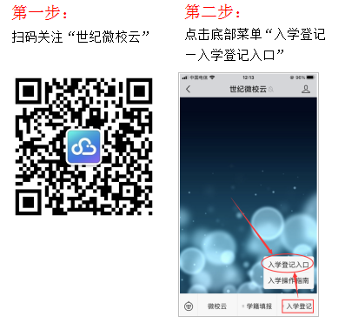

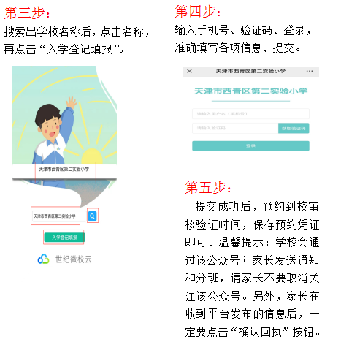

**来校验证办法**名

1.验证要求：凡符合招生条件的儿童，请一位家长携带户口本（包括蓝印户口）、房产证、预防接种证（小红本）的原件及相关佐证材料在规定时间内按时来校验证（不带孩子）。

2.上交材料：验证时需上交户口簿（首页、房主姓名的一页、孩子户口页）的复印件和房产证的复印件以及相关佐证材料的复印件。

05  **来校验证时间**

      2024年7月6日和7日（周六、周日）

上午8:30--11:30 下午1:30--4:30

（请各位家长按照您所预约成功的时间准时来校验证）

**其他事项**

本校为义务教育阶段学校，凡我校在校在籍符合条件的学生，每学期可享受312.5元家庭经济困难学生生活补助。

资助对象：

1.建档立卡困难家庭（有扶贫手册）

2.农村低保家庭学生（有农村低保证）

3.家庭经济困难残疾学生（家庭经济困难证明和学生残疾证）

4.农村特需供养学生（有特需供养证）

申请办法：每学期开学初学校会下发家长一封信，学生本人或监护人自愿提出申请，如实填报综合反映学生家庭经济情况的认定申请表并提供相关佐证材料。具体申请办法入校后主动与班主任老师联系。

**验证地点**

  地址：天津市西青区第二实验小学（杨柳青镇崇文道3号）

咨询电话：27916006

咨询时间：工作日8:00-16:00